## **Выпускник магистратуры имеет возможность продолжить обучение в аспирантуре PhD-докторантуре.**

Трудоустройство:

# C:\Users\IEF\Desktop\Карти.png





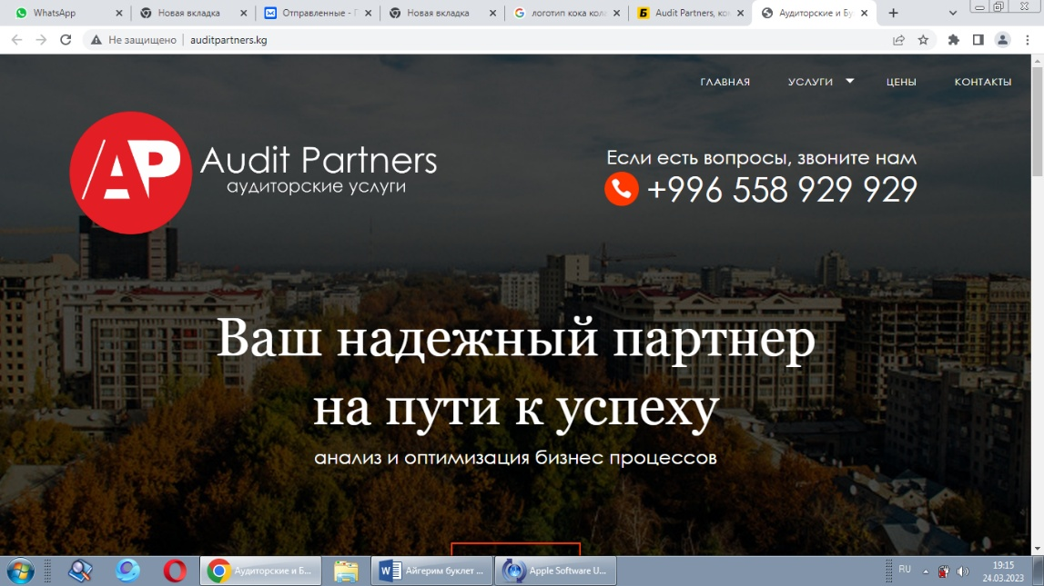









**ПРАВИЛА ПРИЕМА**

1. Представить в приемную комиссию:

* документ об образовании: диплом бакалавра или диплом специалистета;
* шесть фотографий размером 3x4;
* паспорт или др. документы, удостоверяющие личность (военнообязанным приписное свидетельство или военный билет);

2. Заполнить заявление в приемной комиссии.

3. Заполнить договор и оплатить не менее 50 % годовой стоимости обучения



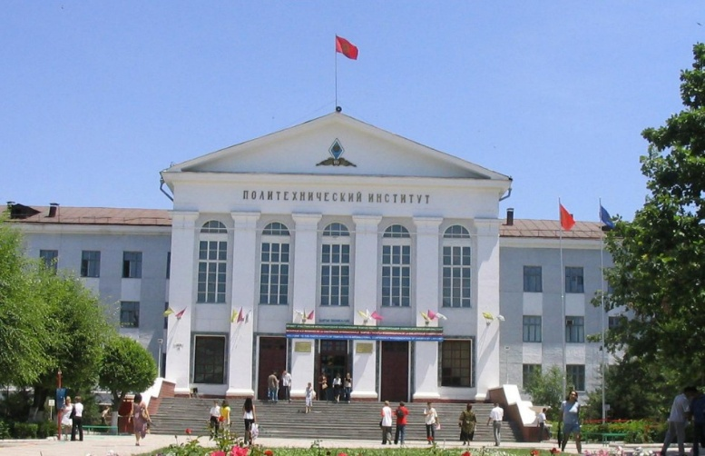

**Высшая школа экономики и бизнеса**

## Кафедра "**Экономическая безопасность и маркетинг**"

Отв. **Элчибаева А.З.**

**Тел.0702706485,0550654304**

**Магистерская программа**

**«ЦИФРОВОЙ МАРКЕТИНГ»**

Правом обучения по программам магистратуры обладают лица, успешно завершившие обучение по одной из основных образовательных программ бакалавра или специалиста и имеющие диплом о высшем образовании.

***Форма обучения -  очная, заочная***

По окончании обучения выпускникам выдается диплом магистра государственного образца.

Маркетинг является неотъемлемой частью современного цифрового маркетинга, в связи с этим менеджер должен владеть соответствующими теоретическими знаниями и практическими навыками. Этот комплекс знаний включает в себя выбор различных маркетинговых тактик в онлайн-пространстве по продвижению товаров и услуг, включая персонализированную коммуникацию, маркетинг влияния, аналитику поведения людей в цифровом пространстве. Такие специалисты готовятся в рамках магистерской программы «Цифровой маркетинг».

Целью магистерской программы является подготовка специалистов в области цифрового маркетинга, внутреннего контроля и аудита, а также внедрение современных подходов и методов контроля в деятельность хозяйствующих субъектов и органов государственного финансового контроля.

Программа предполагает изучение специальных и профессионально значимых дисциплин на продвинутом уровне:

1. ***Аналитические навыки****: Умение анализировать рыночные тренды, поведение потребителей и данные о продажах.*
2. ***Разработка стратегий****: Навыки создания и реализации маркетинговых стратегий для достижения бизнес-целей.*
3. ***Понимание потребительского поведения****: Знания о том, как и почему потребители принимают решения о покупке.*
4. ***Работа с брендингом****: Умение разрабатывать и продвигать бренд, а также управлять его имиджем.*
5. ***Цифровой маркетинг****: Знания о SEO, SMM, контент-маркетинге, e-mail маркетинге и других аспектах онлайн-продвижения.*
6. ***Коммуникационные навыки****: Умение эффективно общаться с клиентами, партнерами и командой.*
7. ***Креативность****: Навыки генерации оригинальных идей для рекламных кампаний и акций.*
8. ***Управление проектами****: Умение планировать, организовывать и контролировать маркетинговые проекты.*
9. ***Работа с бюджетом****: Навыки планирования и контроля маркетинговых расходов.*
10. ***Исследования рынка****: Умение проводить маркетинговые исследования для оценки спроса и предложения.*

Заключительным этапом обучения в магистратуре является подготовка и защита магистерской диссертации по одной из актуальных проблем аудита, внутреннего контроля и финансового консалтинга.

***Магистерская программа «Цифровой маркетинг»*** может заинтересовать бакалавров экономики, выпускников экономических, технических, юридических и других вузов.

***Выпускники магистратуры по программе «Цифровой маркетинг»*** будут востребованы **Корпоративный сектор**: Компании всех размеров, от стартапов до крупных корпораций, нуждаются в маркетологах для разработки и внедрения стратегий продвижения продуктов и услуг.

**Реклама и PR-агентства**: Специалисты по маркетингу могут работать в рекламных и PR-агентствах, занимаясь созданием рекламных кампаний, управлением брендами и взаимодействием с клиентами.

**Цифровой маркетинг**: С увеличением значимости онлайн-каналов, маркетологи с навыками в области SEO, SMM, контент-маркетинга и аналитики данных становятся особенно востребованными.

**Консалтинговые компании**: Выпускники могут заниматься консультированием бизнеса по вопросам маркетинга, исследований рынка и стратегического планирования.

**Электронная коммерция**: Развитие онлайн-продаж создает спрос на специалистов, знающих, как привлекать и удерживать клиентов в цифровой среде.

**Исследования рынка**: Многие компании и исследовательские агентства нуждаются в специалистах для анализа потребительского поведения и рыночных тенденций.

**Управление брендом**: Выпускники могут работать над стратегиями развития и продвижения брендов в различных сферах.

**Социальные проекты и НКО**: Маркетологи могут участвовать в продвижении общественных инициатив, создании благотворительных кампаний и повышении осведомленности о социальных проблемах.

**Финансовый сектор**: Банки и инвестиционные компании также требуют маркетологов для разработки стратегий по привлечению клиентов и продвижении своих услуг.